2020-2021学年吉林省梅河口五中高一上学期第一次月考数学试题
注意事项
1、考试时间100分钟，满分120分。
2、请考生将全部答案在答题纸上相应位置作答
一、选择题（本大题共12小题，每小题4分。）
1．若集合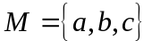中的元素是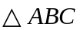的三边长，则一定不是（ ）
A．锐角三角形 B．直角三角形 C．钝角三角形 D．等腰三角形
2．若函数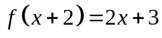，则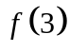等于（ ）
A．9 B．7 C．5 D．3
3．已知集合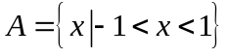，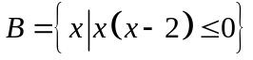，则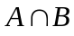等于（ ）
A．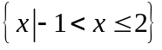 B．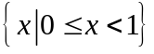 C．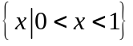 D．
4．条件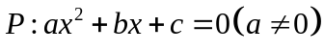的两根，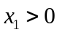，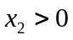；条件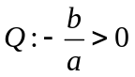且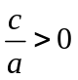；则是的（ ）
A．充分而不必要条件 B．必要而不充分条件
C．充要条件 D．既不充分也不必要条件
5．已知集合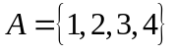，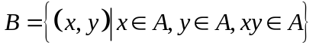，则的所有真子集的个数为（ ）
A．512 B．256 C．255 D．254
6．已知，，，为实数，且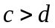．则“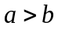”是“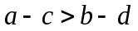”的（ ）
A．充分而不必要条件 B．必要而不充分条件
C．充要条件 D．既不充分也不必要条件
7．设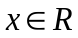，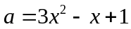，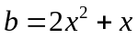则（ ）
A． B．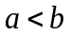 C．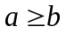 D．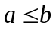
8．已知函数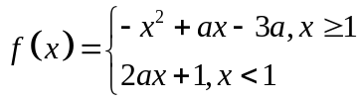，是上的减函数，则实数的取值范围是（ ）
A．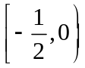 B．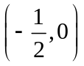 C．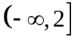 D．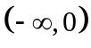
9．（多选）已知，是正数，且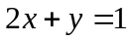，下列叙述正确的是（ ）
A．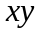最大值为 B．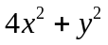的最小值为
C．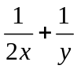的最小值为4 D．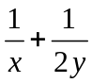的最小值为4
10．（多选）设集合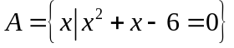，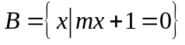则是的真子集的一个充分不必要的条件是（ ）
A．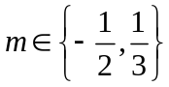 B．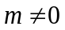
C．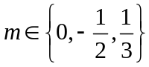 D．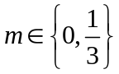
11．（多选）若函数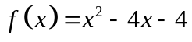的定义域为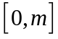，值域为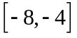，则实数的值可能是（ ）
A．5 B．4 D．3 D．2
12．（多选）如果函数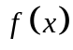在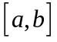上是增函数，对于任意的，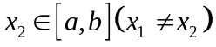，则下列结论中正确的有（ ）
A．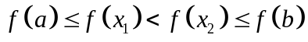 B．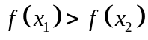
C．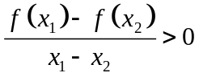 D．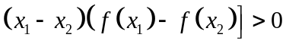
二、填空題（本大题共4小题，每小题4分。）
13．已知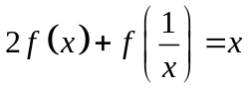，则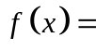________．
14．某公司招聘员工，面试人数按拟录用人数分段计算，计算公式为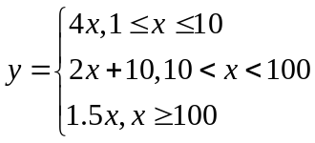，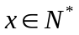其中代表拟录用人数，代表面试人数，若面试人数为160，则该公式拟录用人数为________．
15．命题“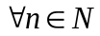，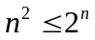”的否定是________．
16．已知函数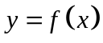若在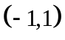上是减函数，且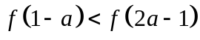，则的取值范围是________．
三、解答题（本大题共5小题，共56分。）
17．（10分）设全集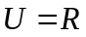，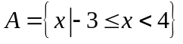，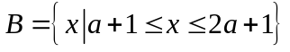．
（1）若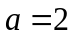，求，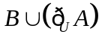；
（2）若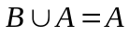，求实数的取值集合．
18．（10分）若不等式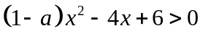的解集为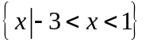．
（1）解不等式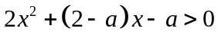；
（2）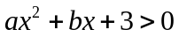的解集为，求取值范围，
19．（12分）
（1）已知，都是正实数，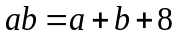，求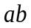的最小值；
（2）已知，，都是正实数，证明：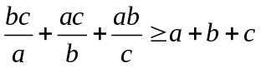．
20．（12分）判断并证明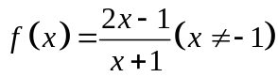．
（1）判断并证明函数在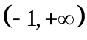上的单调性：
（2）当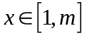时，函数的最大值与最小值之差为；求的值．
21．（12分）已知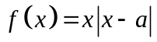，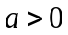．
（1）当时，求函数在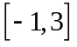上的最大值；
（2）对任意的，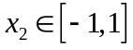都有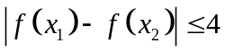成立，求实数的取值范围．

参考答案
1．D 2．C 3．B 4．A 5．C 6．B 7．C 8．A 9．ACB 10．AD 11．BCD 12．CD
13．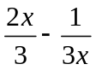 14．75 15．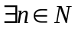，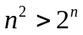 16．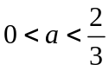
17．（1）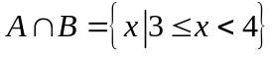，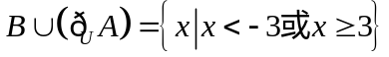
（2）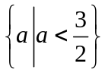
18．（1）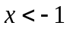或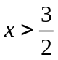
（2）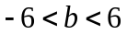
19．（1）16
（2）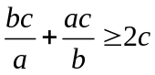
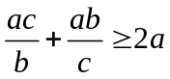
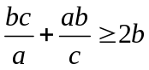
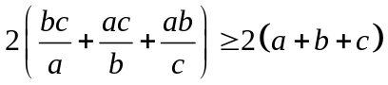
20．（1）化简后为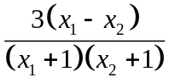单调递增
（2）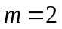
21．（1）3 （2）